Дані Національного екзит-полу’Рада-2014 щодо результатів голосування виборців України 26 жовтня 2014 року станом на 18:00

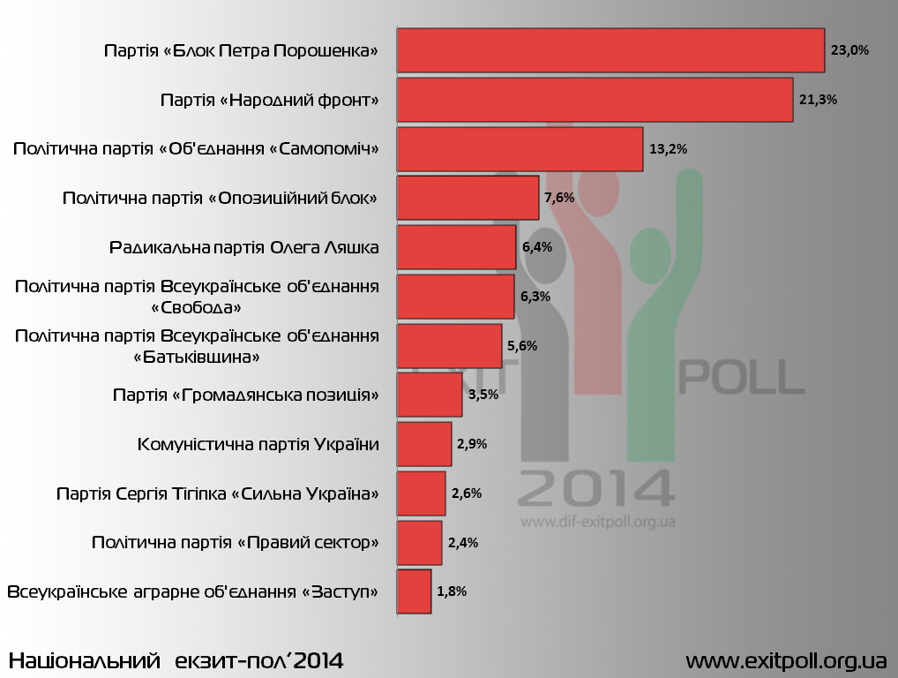

 | Партії (за зменшенням кількості голосів) | Україна, %
1 | ПАРТІЯ "БЛОК ПЕТРА ПОРОШЕНКА" | 23.0
2 | Політична партія "НАРОДНИЙ ФРОНТ" | 21,3
3 | Політична партія "Об'єднання "САМОПОМІЧ" | 13.2
4 | Політична партія "Опозиційний блок" | 7.6
5 | Радикальна Партія Олега Ляшка | 6.4
6 | Політична партія Всеукраїнське об'єднання "Свобода" | 6.3
7 | Політична партія Всеукраїнське об'єднання "Батьківщина" | 5.6
8 | Політична партія "Громадянська позиція (Анатолій Гриценко)" | 3.5
9 | Комуністична партія України | 2.9
10 | Партія Сергія Тігіпка "Сильна Україна" | 2.6
11 | Політична партія "ПРАВИЙ СЕКТОР" | 2.4
12 | "ВСЕУКРАЇНСЬКЕ АГРАРНЕ ОБ'ЄДНАННЯ "ЗАСТУП" | 1.8
13 | Партія "Солідарність жінок України" | 0.6
14 | Політична партія "Інтернет партія України" | 0.4
15 | Партія "ВІДРОДЖЕННЯ" | 0.2
16 | ОБ'ЄДНАННЯ "УКРАЇНА - ЄДИНА КРАЇНА" | 0.2
17 | Українська партія "Зелена планета" | 0.3
18 | Політична Партія "5.10" | 0.5
19 | Політична партія "НОВА ПОЛІТИКА" | 0.1
20 | Політична партія "Єдина Країна" | 0.2
21 | Політична партія "Національна Демократична партія України" | 0.1
22 | ПОЛІТИЧНА ПАРТІЯ "УКРАЇНА МАЙБУТНЬОГО" | 0.1
23 | Політична партія "Сила Людей" | 0.1
24 | Ліберальна партія України | 0.0
25 | Партія Зелених України | 0.2
26 | Політична партія "Сила і Честь" | 0.1
27 | Політична партія Конгрес Українських Націоналістів | 0.1
28 | ПОЛІТИЧНА ПАРТІЯ "БЛОК ЛІВИХ СИЛ УКРАЇНИ" | 0.1
29 | Політична партія Громадянський рух України | 0.0

Регіональний розподіл
 | Україна в цілому | Захід | Центр | Південь | Схід
22. Блок Петра Порошенка | 23.1 | 22.8 | 26.8 | 21.2 | 15.0
5. Народний Фронт | 21.2 | 31.1 | 22.0 | 13.0 | 10.2
15. Самопоміч | 13.4 | 15.3 | 14.3 | 11.4 | 9.0
4. Опозиційний блок | 7.6 | 0.7 | 2.5 | 14.8 | 28.8
1. Радикальна Партія Ляшка | 6.4 | 6.1 | 7.6 | 5.0 | 6.2
12. Свобода | 6.3 | 7.9 | 7.2 | 4.6 | 2.4
26. Батьківщина | 5.5 | 5.1 | 5.9 | 5.9 | 4.2
27. Грома-дянська позиція (Анатолій Гриценко) | 3.5 | 3.6 | 3.5 | 3.3 | 3.0
14. Комуні-стична партія України | 2.8 | 0.6 | 1.5 | 6.0 | 6.8
25. Партія Сергія Тігіпка "Сильна Україна" | 2.6 | 0.7 | 1.5 | 5.6 | 5.1
17. Правий Сектор | 2.5 | 2.5 | 2.3 | 2.7 | 2.5
7. "Заступ" | 1.8 | 1.9 | 1.7 | 1.8 | 1.6
2. Солідарність жінок України | 0.6 | 0.4 | 0.5 | 0.8 | 1.2
6. ПП "5.10" | 0.5 | 0.2 | 0.6 | 0.7 | 0.4
3. Інтернет партія України | 0.4 | 0.1 | 0.4 | 0.7 | 0.7
21. Зелена планета | 0.3 | 0.2 | 0.3 | 0.4 | 0.3
20. Партія Зелених України | 0.2 | 0.2 | 0.2 | 0.3 | 0.5
10. Єдина Країна | 0.2 | 0.1 | 0.2 | 0.2 | 0.9
16. Україна - Єдина Країна | 0.2 | 0.1 | 0.2 | 0.2 | 0.1
8. Партія "Відродження" | 0.2 | 0.1 | 0.1 | 0.3 | 0.2
11. Сила Людей | 0.1 | 0.1 | 0.1 | 0.1 | 0.1
23. Сила і Честь | 0.1 | 0.1 | 0.1 | 0.2 | 0.0
24. Конгрес Українських Націоналістів | 0.1 | 0.0 | 0.1 | 0.2 | 0.2
28. "Блок Лівих Сил України" | 0.1 | 0.0 | 0.1 | 0.1 | 0.2
9. Нова Політика | 0.1 | 0.1 | 0.1 | 0.2 | 0.0
18. Україна Майбутнього" | 0.1 | 0.0 | 0.1 | 0.1 | 0.2
13. Націо-нальна Демократична партія України | 0.1 | 0.1 | 0.1 | 0.1 | 0.1
29. Громадянський рух України | 0.1 | 0.0 | 0.0 | 0.1 | 0.2
19. Ліберальна партія України | 0.0 | 0.0 | 0.0 | 0.1 | 0.0

26 жовтня 2014 року, у день позачергових виборів до Верховної Ради України, Консорціум, до якого входять Фонд «Демократичні ініціативи» імені Ілька Кучеріва, Київський міжнародний інститут соціології (КМІС) та Український центр економічних і політичних досліджень імені Олександра Разумкова, провів Національний екзит-пол’Рада-2014.

Управління проектом, його фінансовий і медійний менеджмент здійснює Фонд «Демократичні ініціативи». Наукове керівництво проектом, розробку вибірки і координацію опитування виконує КМІС. Опитування виборців на виході з виборчих дільниць провели Київський міжнародний інститут соціології (КМІС) і Центр Разумкова.
Генеральна сукупність екзит-полу — виборці, які проголосували на виборчих дільницях на території України (крім спеціальних дільниць). Теоретично вибірка репрезентативна для України в цілому, для всіх тих дільниць, на яких відбулися вибори. Опитано 16643 респондентів на 400 виборчих дільницях. Застосовувалася методика «таємного голосування».
Статистична похибка вибірки не перевищує 2,5% для головних партій і блоків (за чисельністю отриманих голосів) і в межах 0,5–1% — для інших партій і блоків.

Керівник проекту «Національний екзит-пол’2014» – Ірина Бекешкіна
Науковий керівник проекту — Наталя Харченко
Менеджер робіт Київського міжнародного інституту соціології – Антон Грушецький
Менеджери робіт Центру Разумкова – Андрій Биченко, Михайло Міщенко
Консультант — Володимир Паніотто

Міжнародні спостерігачі за проведенням екзит-полу і консультанти:
Йоанна Конєчна-Саламатін – експерт Інституту громадських справ, працівник Інституту соціології Варшавського університету (Польща)
Катерина Козеренко – експерт-консультант, Левада-Центр (Росія)
Вероніка Бізюкова – експерт-консультант, Левада-Центр (Росія)

Національний екзит-пол здійснено за фінансової підтримки міжнародних донорів: Міжнародний Фонд «Відродження», програма Matra Посольства Королівства Нідерландів в Україні, Національний Фонд підтримки демократії (США), PACT, проект UNITER, Європейський Союз.

